Fiche élève

Dans la forêt profonde

Anthony Browne – Kaléidoscope

1 – Associe les détails à la bonne illustration (en les déplaçant avec la souris ou les coupant-collant) :

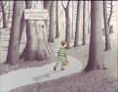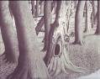
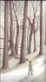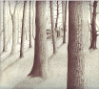
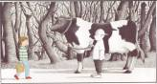
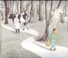
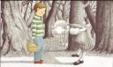
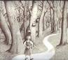
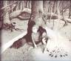
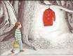
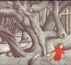

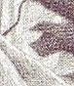 | 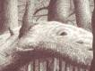 | 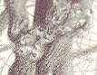 | 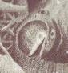 | 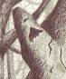
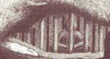 | 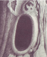 | 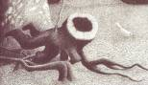 | 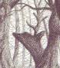 | 
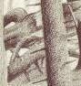 | 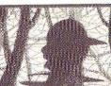

2 – Associe les objets et personnages au nom du conte dont ils sont issus (copie et colle le nom du conte dans le tableau) :

Nom des objets et personnages | Nom du conte
La pomme
Le haricot
Le cercueil
La maison de pain d’épices
Le donjon avec une natte qui descend de la fenêtre
Le rouet (le fuseau)
La citrouille
La clé
Le soulier
Les trois ours
Le prince charmant
Le chat

Hansel et Gretel | Cendrillon | La Belle au bois dormant
Raiponce | Blanche Neige | Jack et le haricot magique
Barbe Bleue | Boucle d’or | Le chat botté

3 – Cette histoire est racontée par le personnage lui-même. Parmi ces phrases, supprime celles qui ne sont dites par le personnage principal.

J’aperçus deux enfants blottis près d’un feu.
J’adore Mamie.
Je te l’échange contre le délicieux gâteau aux fruits confits qui est dans ton panier.
Puis j’entendis du bruit derrière moi et je me retournai…
Mais, ce jour-là, pour la première fois, je choisis le chemin le plus rapide.
Une nuit, j’ai été réveillé par un bruit épouvantable.
Je me souvins de l’histoire du grand méchant loup que Mamie me racontais souvent.
Je suis malade.
Je poursuivis mon chemin.
J’en voudrait bien un comme celui-là.
Je rencontrai une fillette aux cheveux d’or.
Je leur racontai ce qui m’était arrivé.

4 – Puzzle… Voici des parties d’une illustration que tu dois reconstituer. Trouve de quelle illustration il s’agit et place chaque partie dans le tableau, au bon endroit. Attention !

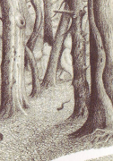 | 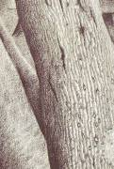 | 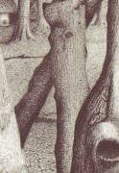 | 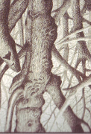
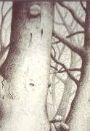 | 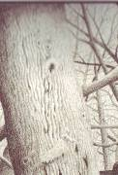 | 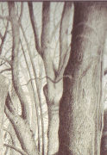 | 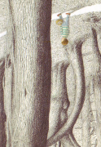
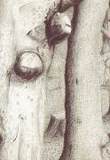 | 